成都燃气集团股份有限公司
废旧物资处置招标公告

我公司拟对燃气表、办公设备、食堂用具、报废管道等物资进行报废处置（详见附件1：各标段废旧物资清单），处置方式为公开招标，本次报价分为四个标段，每个标段至少三家废旧物资收购公司参与报价，各标段报价最高者分别中标，如出现同等最高报价则以最先缴款报名者中标。报价请按照附件2报价函要求进行密封报价。中标物以实物为准，运输、装卸等相关费用由中标收购单位自行承担。
一、投标要求
1．投标报名
投标报名时间从2023年11月22日上午10：00起，至2023年11月24日下午16:00截止。报名资料：①公司营业执照扫描文件；②缴纳投标保证金的银行转款回单扫描文件；③报名单位联系人及联系方式；将以上资料发送到601633391@qq.com邮箱进行网上报名。
2. 投标保证金
投标报名截止日之前将本次投标保证金人民币1000元转款至以下账户（以投标报名截止时间之前收到为准）：
单位名称：成都燃气集团股份有限公司
纳税人识别号：91510100201937211U
地址：四川省成都市武侯区少陵路19号
电话：028-85060251
开户行：中国工商银行股份有限公司成都青龙支行
账号：4402210009004600338
招标结束后向未中标单位发起全额无息退还投标保证金。
中标人已缴纳的投标保证金自动转化为履约保证金，待中标人提货完成后全额无息退还履约保证金。若中标人无正当理由放弃中标的，其投标保证金不予退还。
3．标书内容
投标人请按照附件2：《报价函》格式响应，未按照此要求报价者，视为废标。
4.各标段最低报价：
一标段报废燃气表最低报价3.7元/只。
二标段整体最低报价 9450 元
三标段整体最低报价 500 元
四标段整体最低报价 2800 元
投标人根据自身需求全部或部分参与报价。
5．开标日期与地点
2023年11月27日上午10：00在成都市成华区建材路19号成都燃气供应部仓库内举行现场开标。
6．开标方式
投标人现场提交骑缝章密封报价函并参与开标，完成开标后当场宣布中标结果并上报审批。
7．审批通过后招标人通知中标人到我公司供应部办公室领取《中标通知书》，中标人以此凭据到财务办公室交纳中标款，逾期视为放弃中标。
二、提货要求
中标单位交款后，于次日起3个工作日内提走全部中标物资，逾期视为放弃提货，且中标人已缴纳的款项概不退还。
三、报废物资存放地点
第一、二、三标段物资存放地：
成都市成华区建材路19号（联系人：高吕，电话：13730895874）。
第四标段物资存放地：
- 成都市新都区蜀龙大道南段双江大院西南侧约260米，成都成燃新创燃气有限公司（联系人：邬江，电话：15828275232）
- 成都市成华区建材路19号（联系人：朱俊，电话：18981787219）
四、对第一标段废旧燃气表的破坏处置，中标单位需提前安排压毁作业并在提货当天实施，同时成都燃气集团股份有限公司物资供应部派人员进行现场监督。
五、有投标意向单位可于报名截止日前，预约前往存放现场对实物进行查看。部分设备的部分配件（如硬盘）已经拆除，意向单位可根据现场实物实际情况，决定是否报名参与全部或部分标段的投标。
附件1：各标段废旧物资清单
一标段（报废燃气表）
报废燃气表清单
序号 | 报废时间 | 单位 | 物资型号 | 数量
1 | 2023.01.20——2023.11.10 | 只 | 燃气表 | 8497
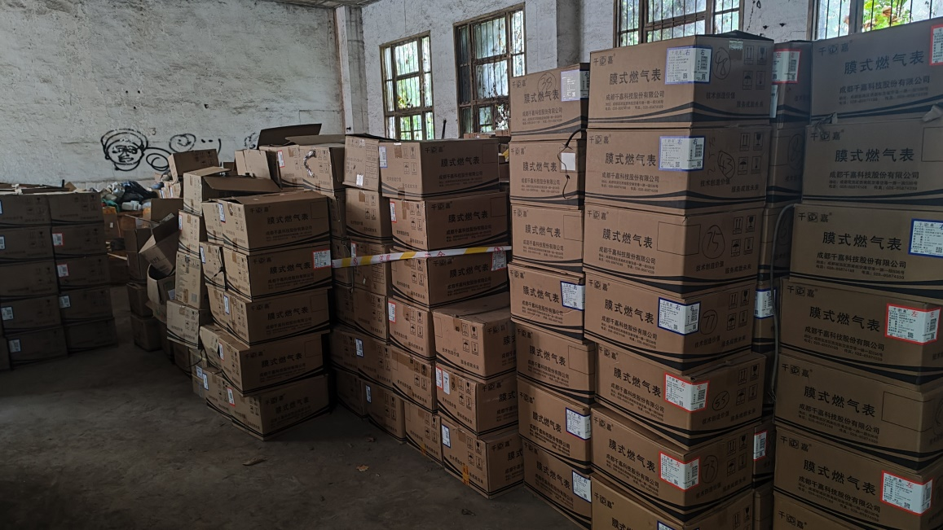
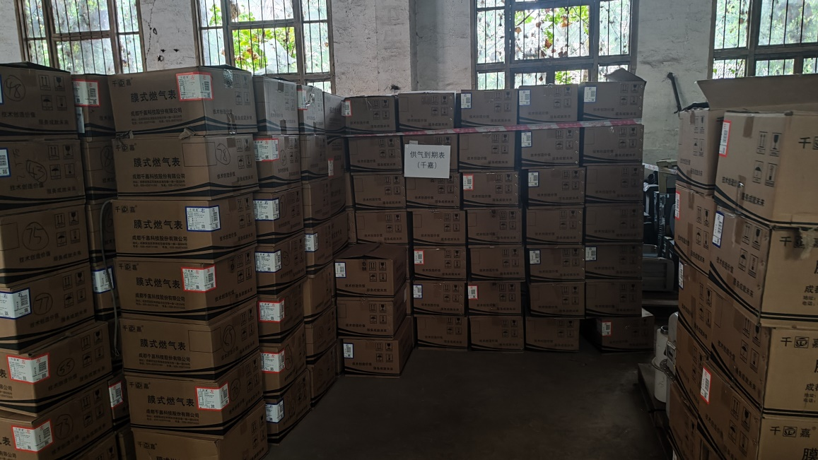

二标段（报废办公设备）
报废办公设备清单
序号 | 报废时间 | 单位 | 物资型号 | 数量
1 | 2.15 |  | 联想台式计算机主机 | 2
 |  |  | 联想台式计算机显示器 | 1
 |  |  | 台式计算机主机 | 1
 |  |  | 多功能一体机 | 1
 |  |  | 打印机 | 1
2 | 3.9 |  | 数码相机 | 1
 |  |  | 投影仪 | 1
 |  |  | 投影幕布 | 1
 |  |  | 打印机 | 1
 |  |  | 激光打印机 | 1
3 | 4.12 |  | 测压仪 | 1
 |  |  | 测压仪 | 1
 |  |  | 燃气检漏仪 | 5
4 | 5.12 |  | 联想台式计算机 | 5
 |  |  | 联想台式计算机显示器 | 3
 |  |  | 联想台式计算机主机 | 2
 |  |  | 联想宽屏液晶显示器 | 2
 |  |  | 联想主机 | 4
 |  |  | 惠普打印机 | 1
 |  |  | 中钞信达点钞机 | 2
5 | 8.9 |  | DELL台式机 | 41
 |  |  | 电子计算机及配套设备 | 5
 |  |  | 联想电脑 | 4
 |  |  | 联想台式电脑主机 | 3
6 |  |  | 联想台式计算机主机 | 2
 |  |  | DELL笔记本电脑 | 1
 |  |  | 惠普笔记本电脑 | 1
 |  |  | 联想台式电脑显示器 | 5
 |  |  | 华为手持终端 | 453
 |  |  | 燃气检漏仪 | 135
 |  |  | 联想台式计算机 | 11
 |  |  | 台式电脑显示器 | 3
 |  |  | 联想台式计算机显示器 | 3
 |  |  | 台式计算机 | 5
 |  |  | 针式打印机 | 4
 |  |  | 爱普生针式打印机 | 10
 |  |  | 爱普生打印机 | 16
 |  |  | 联想打印机 | 1
 |  |  | 复印机 | 1
 |  |  | 点钞机 | 12
 |  |  | 验钞机 | 2
 |  |  | 凸字打码机 | 2
 |  |  | Ecard-300型 凸字机 | 4
 |  |  | 尼康照相机 | 9
 |  |  | 富士通打印机 | 2
 |  |  | 沙发 | 1
 | 8.9 |  | 打印机 | 15
 |  |  | 检漏仪 | 1
 |  |  | 电脑主机 | 30
 | 8.18 |  | 摄像机 | 1
 |  |  | DELL笔记本电脑 | 1
7 |  |  | 佳能照相机 | 3
 |  |  | 数码照相机 | 1
 | 8.20 |  | DELL显示器 | 1
 |  |  | DELL笔记本 | 3
8 |  |  | 打印机 | 2
 | 8.20 |  | 检漏仪 | 1
 |  |  | 气体检测仪 | 1
 |  |  | 气体检测仪 | 1
9 | 8.18 |  | 联想计算机主机 | 3
 |  |  | 联想计算机主机 | 1
 |  |  | 联想计算机主机 | 1
10 |  |  | 联想计算机主机 | 1
 |  |  | 联想计算机主机 | 1
 |  |  | 联想计算机主机 | 1
11 |  |  | 联想计算机主机 | 1
 |  |  | 联想计算机显示器 | 1
 |  |  | 联想计算机显示器 | 1
 |  |  | 联想计算机显示器 | 1
 |  |  | 联想计算机显示器 | 1
 |  |  | 联想计算机显示器 | 1
 |  |  | 联想计算机显示器 | 1
 | 8.25 |  | 侧柜 | 1
 |  |  | 侧柜 | 1
 |  |  | 针式打印机 | 1
 |  |  | 针式打印机 | 1
 | 8.28 |  | 卫星电话 | 1
 | 8.31 |  | 海尔空调1.5P空调挂机 | 1
12 | 9.5 |  | 长虹空调KFR-72LW/DY-MA内机 | 1
 | 9.11 |  | 燃气检漏仪 | 1
 | 9.18 |  | 电视机 | 1
 |  |  | 证卡机 | 1
13 |  |  | 台式计算机 | 1
14 |  |  | 台式计算机 | 1
15 |  |  | 台式计算机 | 1
16 |  |  | 台式计算机 | 1
17 |  |  | 台式计算机 | 1
 |  |  | 台式计算机 | 1
 |  |  | 台式计算机 | 1
 |  |  | 台式计算机 | 1
 |  |  | 台式计算机 | 1
 |  |  | 台式计算机 | 1
 | 9.21 |  | 计算机 | 1
 |  |  | 验钞机 | 1
 |  |  | 验钞机 | 1
 |  |  | 验钞机 | 1
 |  |  | 验钞机 | 1
 |  |  | 验钞机 | 1
18 |  |  | 联想电脑(一体机） | 1
 |  |  | 针式打印机 | 1
 |  |  | 针式打印机 | 1
 |  |  | 打印机 | 1
 | 10.7 |  | 打印机 | 1
 |  |  | 打印机 | 1
 |  |  | 打印机 | 1
 |  |  | 打印机 | 1
 |  |  | 打印机 | 1
 |  |  | 显示器 | 1
19 |  |  | 显示器 | 1
 |  |  | 显示器 | 1
 |  |  | 台式计算机 | 1
 |  |  | 台式计算机 | 1
 |  |  | 台式计算机 | 1
 |  |  | 台式计算机 | 1
 |  |  | 台式计算机 | 1
 |  |  | 台式计算机 | 1
 |  |  | 台式计算机 | 1
 |  |  | 台式计算机 | 1
 |  |  | 台式计算机 | 1
 |  |  | 台式计算机 | 1
 |  |  | 台式计算机 | 1
 |  |  | 台式计算机 | 1
 |  |  | 台式计算机 | 1
 | 10.13 |  | 燃气检漏仪 | 1
 | 10.13 |  | DELL笔记本 | 1
 |  |  | DELL笔记本 | 1
 |  |  | DELL笔记本 | 1
 |  |  | DELL笔记本 | 1
 | 10.13 |  | 联想台式计算机显示器 | 1
20 |  |  | 联想台式计算机显示器 | 1
21 |  |  | 笔记本电脑 | 1
 |  |  | 笔记本电脑 | 1
 |  |  | 笔记本电脑 | 1
 | 11.16 |  | 笔记本电脑 | 1
22 |  |  | 除湿机 | 1
 |  |  | 远大空气净化器 | 1
 |  |  | 远大空气净化器 | 1
 |  |  | 针式打印机 | 1
23 |  |  | 惠普打印机 | 1
 |  |  | 联想台式计算机 | 1
 |  |  | 联想台式计算机 | 1
 |  |  | 联想台式计算机 | 1
 |  |  | 联想台式计算机主机 | 1
 |  |  | 联想主机 | 1
 |  |  | 联想台式计算机主机 | 1
 |  |  | 台式计算机主机 | 1
 |  |  | 联想台式计算机 | 1
 |  |  | 联想台式计算机主机 | 1
 |  |  | 联想台式计算机主机 | 1
 |  |  | 联想台式计算机 | 1
 | 11.18 |  | 联想台式计算机 | 1
24 |  |  | 海尔3P空调柜机 | 1
 |  |  | 海尔3P空调柜机 | 1
 |  |  | 海尔1.5P挂机 | 1
 | 11.18 |  | 海尔1.5P挂机 | 1
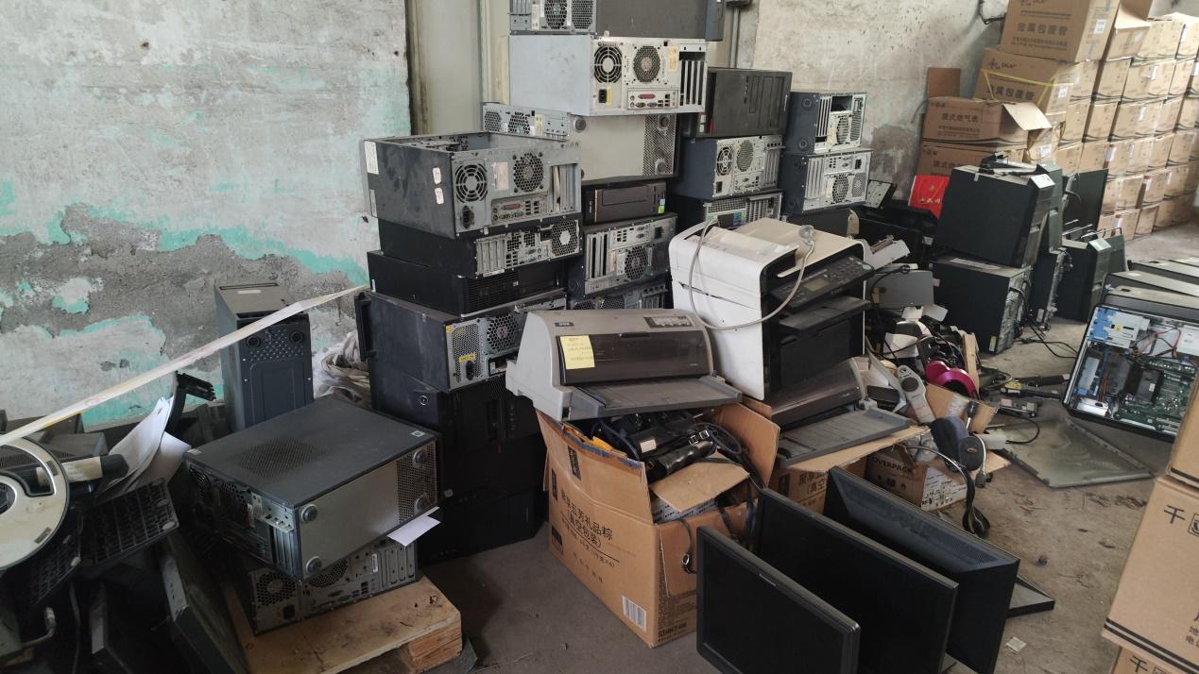
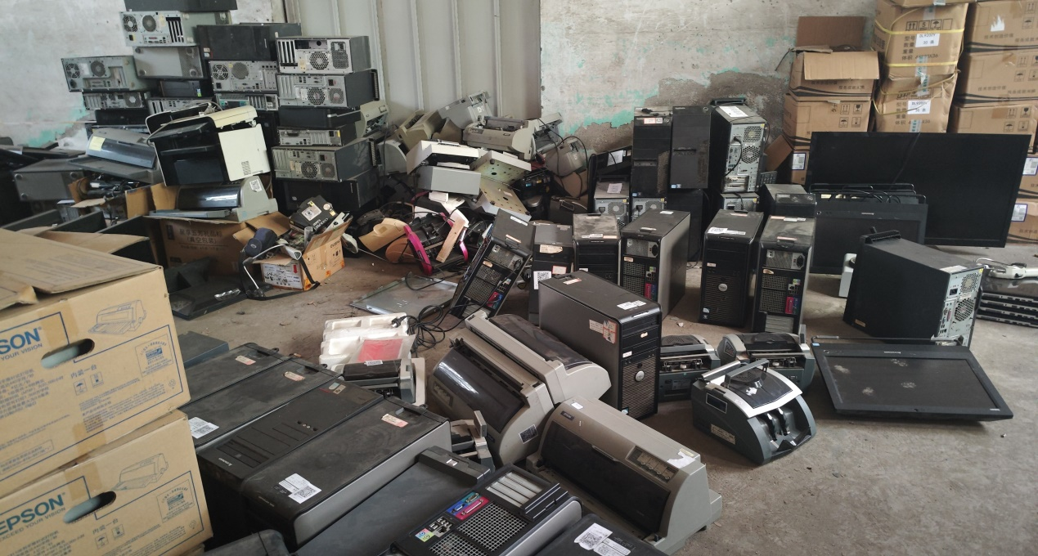
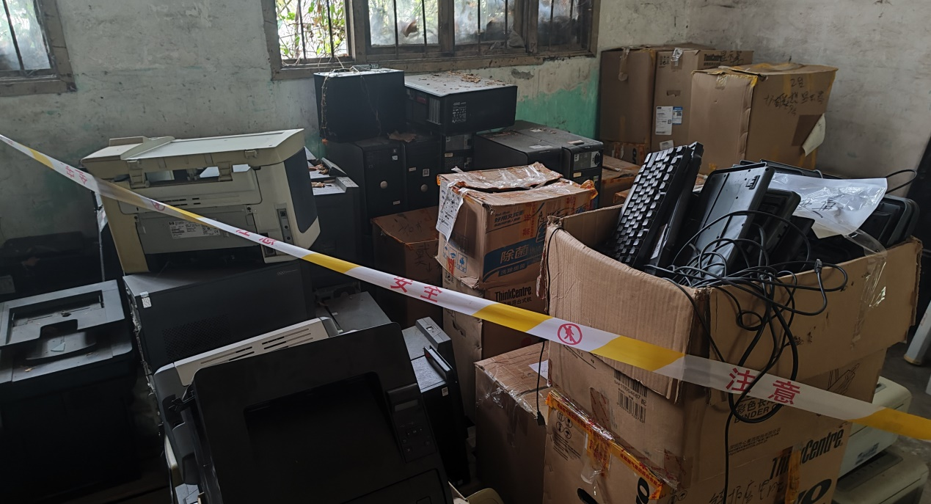
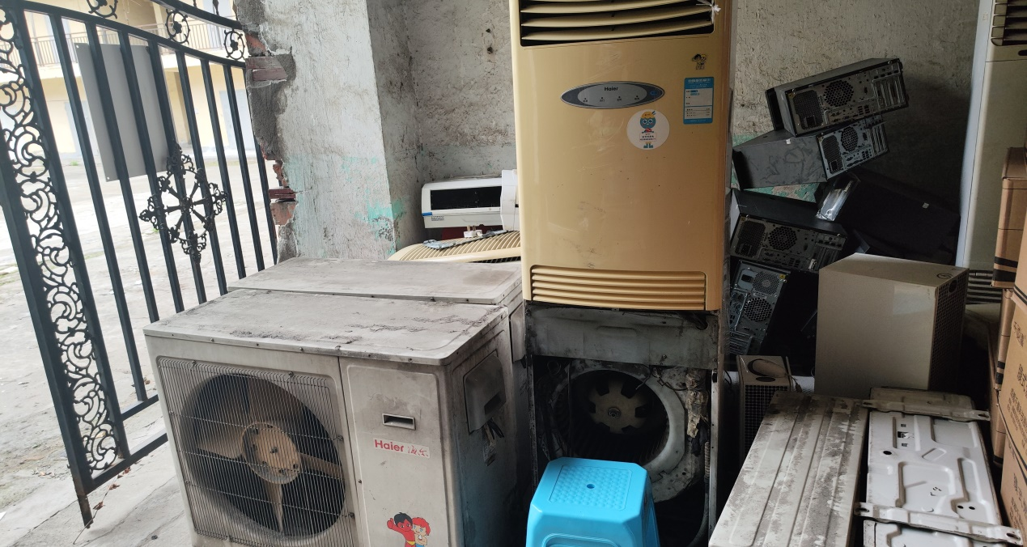
三标段（报废食堂用具）
报废食堂用具清单
序号 | 报废时间 | 单位 | 物资型号 | 数量
1 |  |  | 食堂餐桌 | 38
2 |  | 件 | 消毒柜 | 1
3 |  |  | 不锈钢水槽 | 2
4 |  |  | 单眼灶 | 1
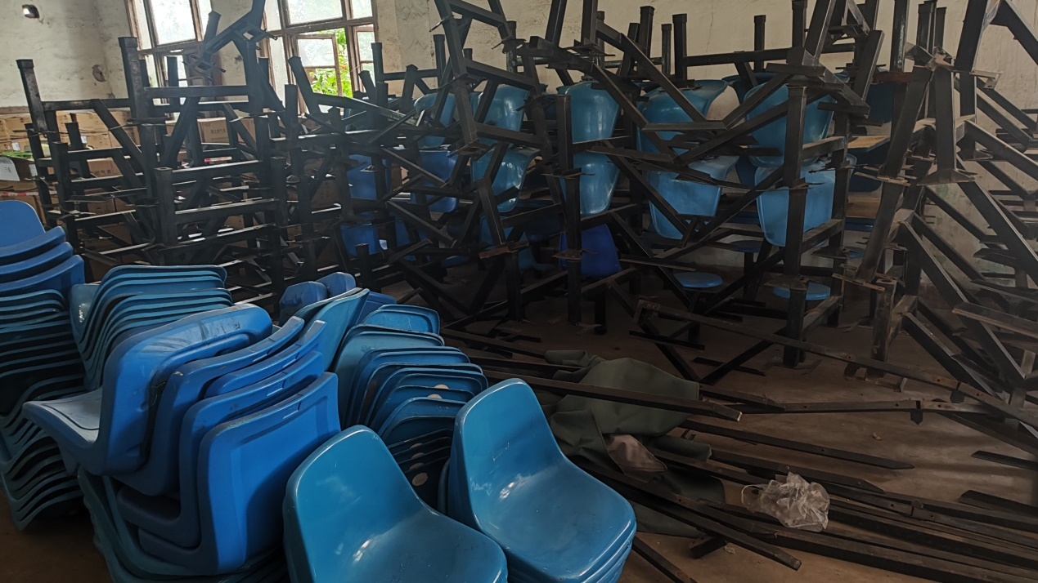
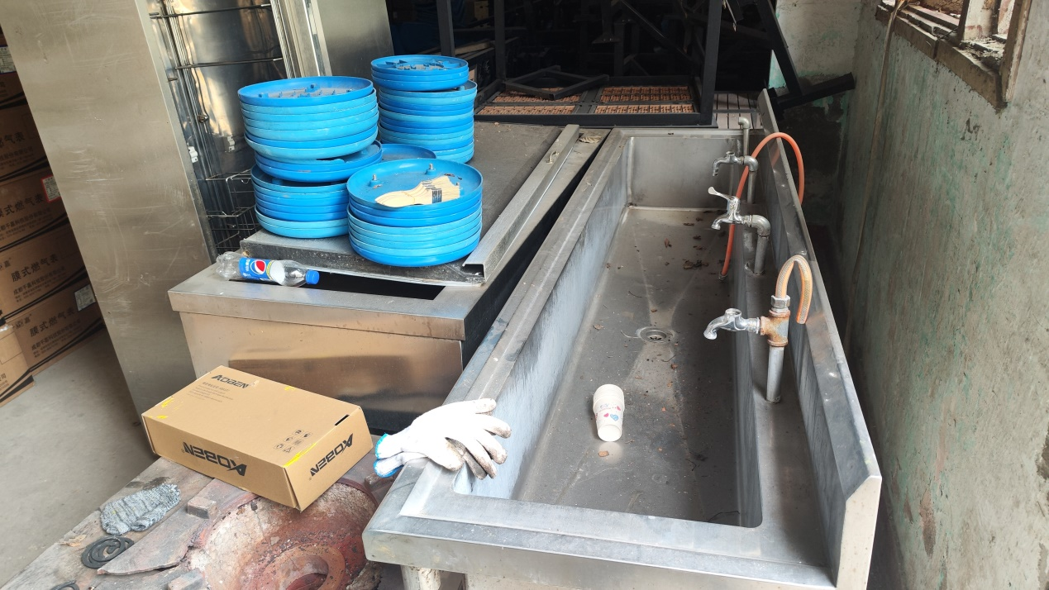
四标段（报废管道）
报废管道清单
序号 | 报废时间 | 单位 | 规格型号 | 数量
1 |  | 成都成燃新创燃气有限公司 | 缺陷汇管 | 1
2 |  | 成都成燃新创燃气有限公司 | 缺陷汇管 | 1
3 |  | 成华区建材路19号 | 缺陷汇管 | 1

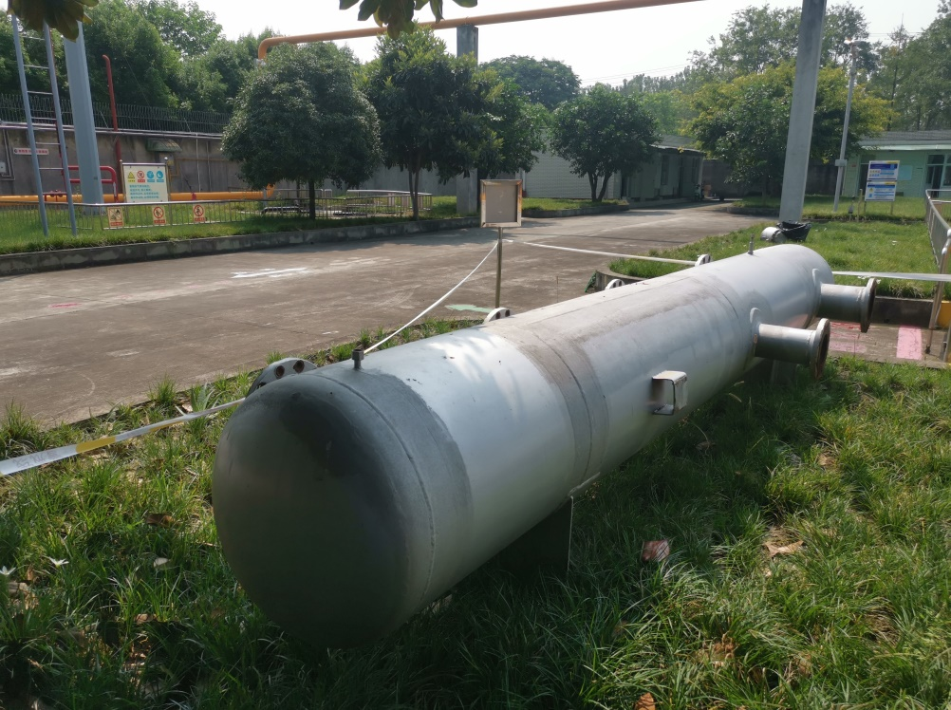
存于成都成燃新创燃气有限公司
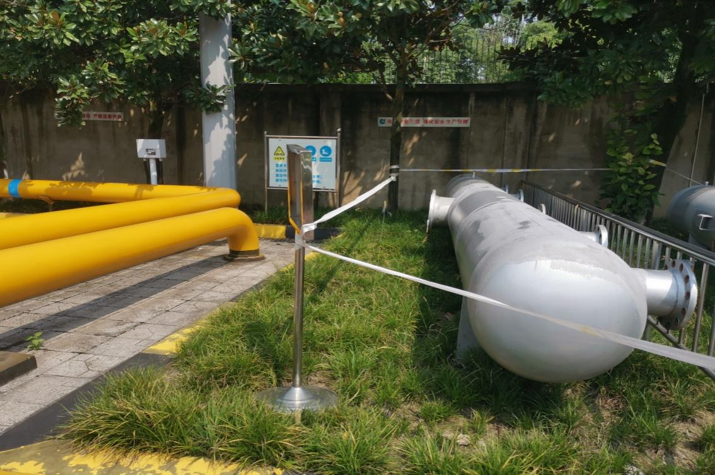
存于成都成燃新创燃气有限公司
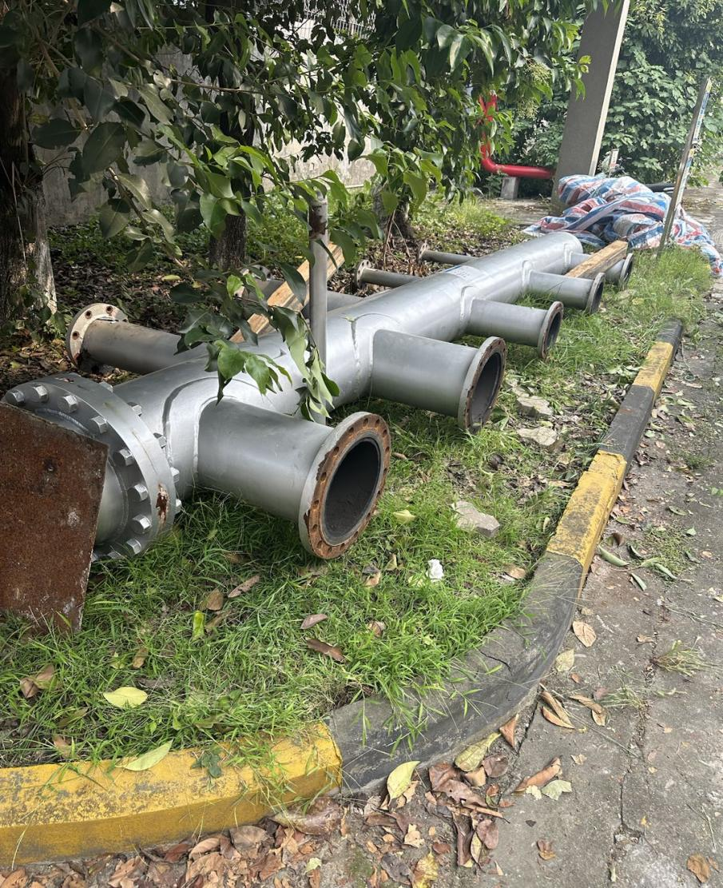
存于成都市成华区建材路19号
附件2：
报 价 函

一标段报价： 元

二标段报价： 元

三标段报价： 元

四标段报价： 元

我公司承诺对所有回收废旧物资进行再利用时，不将成都燃气集团股份有限公司的标识、标牌等信息流入市场，否则承担相应的法律责任。在进行废旧物资处置时，符合环保规定，若出现环保事件，成都燃气集团股份有限公司无任何环保连带责任。运输、装卸等相关费用由我公司自行承担。

单位名称：（盖章）
联系人：
联系电话：
年 月 日

